STBGL01 Straßenbahn Hamburg mit Beiwagen Verkleidung, M 1:160, Spur N

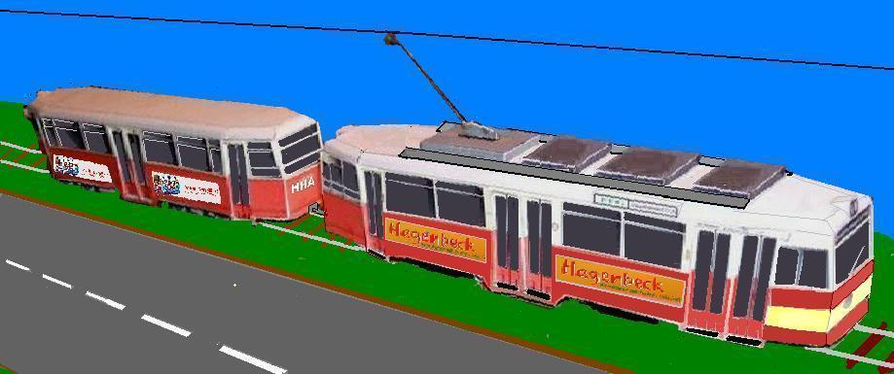
Abb. Hamburger ‚Straßenbahn mit Beiwagen

Zu diesen Modellen:
Der Triebwagen wurde auch ohne Beiwagen genutzt. Der Bastelbogen besteht aus 2 Grafiken
(Trieb- und Beiwagen).
Den ersten Probeausdruck mit Druckerpapier ausdrucken, um die Maße und den Zusammenbau zu überprüfen. Für das Modell selbst eignen sich Fotokarton matt oder glänzend 180-200g. Kostengünstiger
ist jedoch, bestimmte Teile des Ausdrucks aus dem Drucker zur Verstärkung auf dünne Pappe/Karton aus dem häuslichen Recycling oder auf ein weiteres Blatt Papier zu kleben..

Aktuelle Maße von Trieb und Beiwagen, jeweils : Länge = 11 cm, ca. Breite 1,7 cm, ca. Höhe: 1,9cm
Mit Hilfe der Linealleisten und der Zoom-Funktion können die Grafiken an den Eckpunkten bei
gleich bleibendem Seitenverhältnis auf eigene Maße verkleinert oder vergrößert werden.

A. Triebwagen:
- Verkleidung (1) entsprechend der Abb. formen, Dachkanten runden. Wenn die Fenster mit Klarsicht-
oder Schwarzfolie hinterlegt werden sollen, die Faltlinien der Verkleidung (1) anreißen und die Fenster ausschneiden vor dem exakten Ausschneiden der gesamten Verkleidung. Ebenso die Öffnungen für die
Türen ausschneiden. Verblendleisten (1.1) können auf das Maß eigener Chassis geschnitten oder mit Extra-Material (8./7.) erweitert werden.
- Frontseite (2) und Heckseite (3) unter den Fenstern knicken. „Stoßstangen“/-kästen (5) formen und an Front- und Heckseite befestigen.
- Die Türen (4) alternativ hinter die ausgeschnittenen Türen von Verkleidung (1) kleben.
- Linien-Nr.-Boxen (6) am Dach auf der Front- und Heckseite befestigen.
Stromabnehmer-Stange (7) mit Abnehmer-Rolle (7.1) und Halterung (7.2) auf dem Dach
befestigen.
- Extra-Material (8) für Ausbesserungen und Erweiterungen (z.B. Lüftungs- u.a Kästen und Verblend-
leisten u.a. auf dem Dach des Triebwagens).

B. Beiwagen:
- Die Teile 1-7 wie beim Triebwagen zusammenfügen..
- Linien-Nr.-Box (6) am Heck anbringen.

Kupplungen können aus Papier (Extramaterial (9)) oder auch aus einer Büroklammer oder 2 unbenutzten Heftklammern vom „Tacker“ angefertigt werden.

Die Werbeflächen auf Trieb- und Beiwagen sind Textfelder, die minimierte Grafiken enthalten, und die
verändert, kopiert oder auch gelöscht werden können.

Falls eine Beleuchtung installiert werden soll, - z.B. mit LEDs, Schalter und Mini-Akkus oder
Knopfzellen - können Dach und Wandteile mit Schwarzpapier oder Aluminium-Folie abgedeckt werden.
Als Kupplung zum Beiwagen kann dann ein dünnes 2-poliges Kabel genommen werden.

Bei einer Motorisierung des Modells mit Spur N-Chassis oder eigenen Loks und Wagen müssen
die Grafiken des Trieb- und Beiwagens evtl. vergrößert oder verkleinert und damit den Chassis
angepasst werden.
Für eine Vergrößerung können die Grafiken von Seite 2 getrennt jeweils auf eine Seite im Querformat kopiert werden.
Wahrscheinlich sind die Spur N-Kupplungen der Chassis von den Verkleidungen verdeckt und müssen
durch eigene Kupplungen (s.o) ersetzt werden.

- 2 -
TRIEBWAGEN:
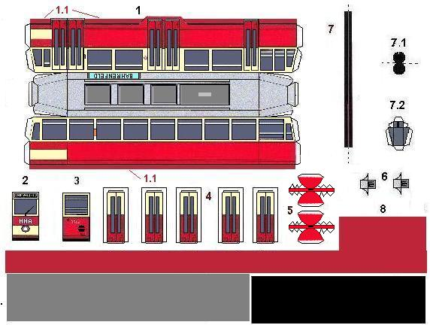
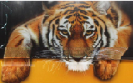


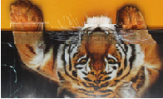

BEIWAGEN:
